PHIẾU SỐ 5 : HÌNH HỌC 9: TIẾT PPCT 11: LUYỆN TẬP ( PHẦN CƠ BẢN)
GV: LÊ THỊ HOÀI PHƯƠNG
Dạng 1: Giải tam giác vuông
Bài 1: Giải vuông tại , biết .
Bài 2: Giải vuông tại , biết .
Bài 3: Giải vuông tại , biết .
Bài 4: Giải vuông tại , biết .
Bài 5: Cho vuông tại , đường cao . Biết . Tính
Bài 6: Giải vuông tại A, có và biết:
Bài 7: Cho vuông tại , đường cao . Biết . Tính .
Dạng 2: Giải tam giác thường
Bài 1: Cho có . Tính các góc và các cạnh còn lại của ?
Bài 2: Giải , biết
Bài 3: Giải , biết
Bài 4: Giải , biết
Bài 5: Tính góc α tạo bởi hai mái nhà, biết rằng mỗi mái nhà , dài m và chiều cao ? (hình vẽ)
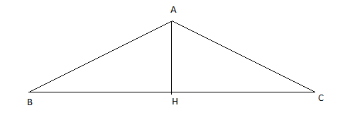
Dạng 3: Tính diện tích tam giác, tứ giác.
Bài 1: Chứng minh diện tích tam giác đều cạnh bằng
Bài 2: Chứng minh rằng : Nếu một tam giác có độ dài hai cạnh là và , góc nhọn tạo bởi 2 đường thẳng đó bằng thì diện tích tam giác đó bằng:
Bài 3:
Tứ giác trong hình vẽ bên có ;  Tính diện tích tứ giác | 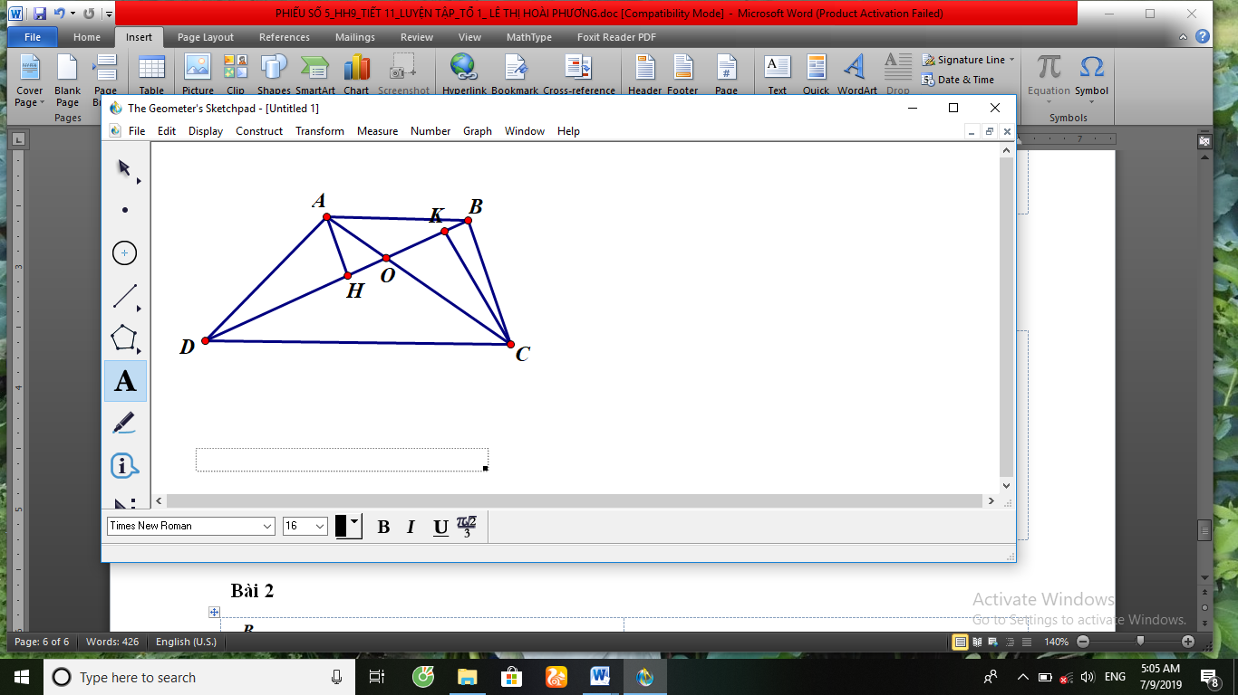
Bài 4. Hình bình hành có . Tính diện tích hình bình hành.
Bài 5. Tính diện tích hình thang , biết: ;
Dạng 4: Bài toán thực tế : Xác định chiều cao và khoảng cách
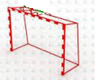

Bài 1. Sút cầu môn
A
B
C

Cầu thủ đứng ở vị trí , trước khung thành với khoảng cách , đá quả bóng chếch qua hàng rào về phía cầu môn một góc . Tính khoảng cách từ cầu thủ đến vị trí của khung thành (làm tròn đến hàng phần chục).
Bài 2. Đo chiều cao ngọn tháp chùa Bái Đính
Bóng của ngọn tháp trên mặt đất dài , góc giữa tía sáng mặt trời và mặt đất là tính chiều cao bằng mét của ngọn tháp?


62⁰30'
27m

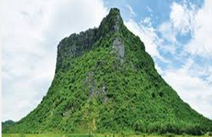
Bài 3. Đo chiều cao quả núi.
A
B
C
D

Để đo chiều cao của một ngọn núi, ta chọn một điểm và điểm cách nhau 50m sao cho tia hướng về “tâm” ngọn núi. Dùng giác kế ta đo được hai góc và . Tính chiều cao bằng mét của quả núi.
Bài 4. Độ rộng của một con sông.
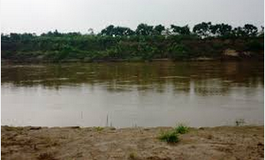
A
B
C
Để đo độ rộng của một con sông bằng cách đánh dấu điểm trên bờ sông sao cho vuông góc với hai bờ sông, di chuyển tời điểm cách là , dùng giác kế đo được góc giữa bờ sông và tới điểm đã được định trước bên bờ sông bên kia một góc . Tính chiều rộng của con sông. (Làm tròn đến mét).
Bài 5. Khoảng cách tới con tầu.

A
B
C
x
35⁰

Chiều cao của ngọn hải đăng ở đảo Trường Sa so với mực nước biển là , ngọn đèn chiếu chùm tia sáng nghiêng so với mực nước biển là . Tính khoảng cách từ ngọn hải đăng đến tầu. (Làm tròn đến mét).
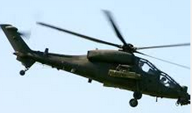
Bài 6. Độ cao máy bay địch so với mặt đất.
A
H
B
42⁰

Một hoa tiêu đứng cách tọa độ đã định sẵn trên mặt đất , góc ngắm giữa mặt đất và máy bay địch của hoa tiêu là , tính khoảng cách giữa máy bay địch và mặt đất. (Làm tròn đến mét).
HƯỚNG DẪN GIẢI:
Dạng 1: Giải tam giác vuông
Bài 1:
Ta có: | 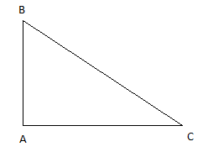
Bài 2
Ta có:
Bài 3.
Ta có:
Bài 4.
Ta có:
Bài 5
Xét vuông tại , ta có:  Xét vuông tại , ta có: | 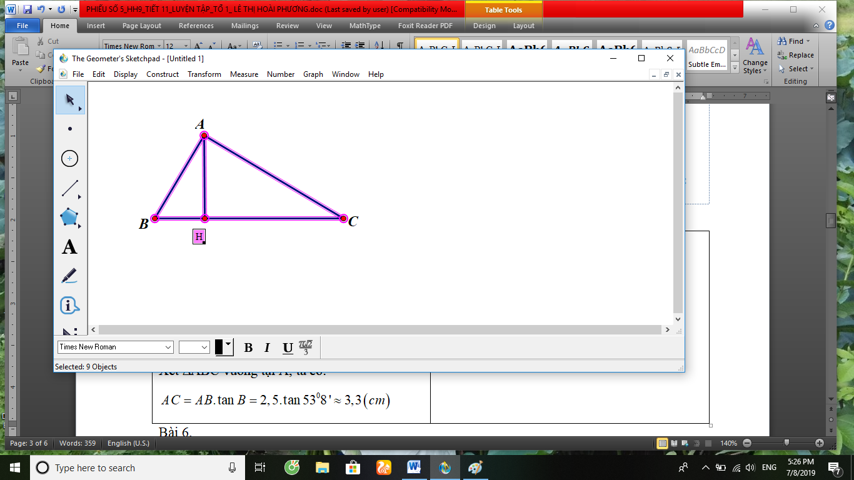
Bài 6.
Bài 7.
Xét vuông tại , , ta có:
Dạng 2: Giải tam giác thường
Bài 1:
Ta có  Vẽ đường cao  Xét vuông tại có:  vuông cân tại nên  Xét vuông tại , ta có: | 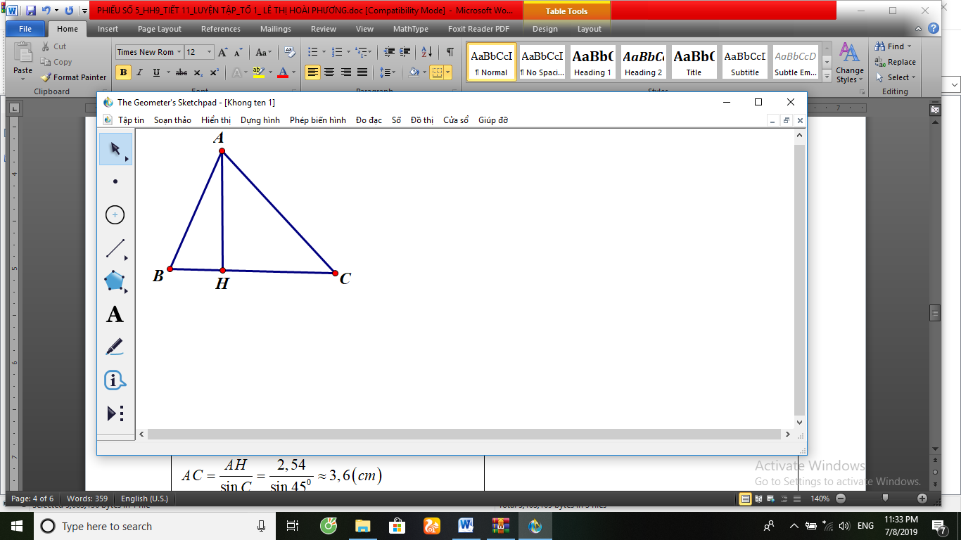
Bài 2:
Ta có  Vẽ đường cao  Xét vuông tại có:  Xét vuông tại , ta có: | 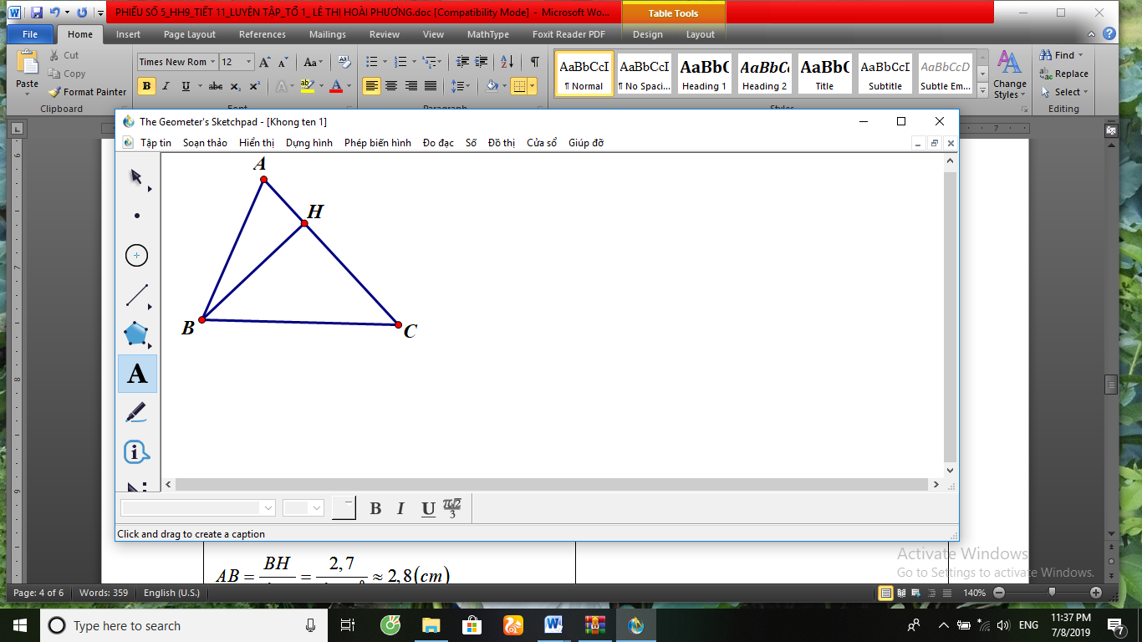
Bài 3:
Vẽ đường cao
Xét vuông tại , ta có:
Xét vuông tại , ta có:
Bài 4:
Vẽ đường cao
Xét vuông tại , ta có:
Bài 5 :
cân tại nên đường cao cũng là đường phân giác
Đặt
Vậy góc tạo bởi hai mái nhà xấp xỉ
Dạng 3: Tính diện tích tam giác, tứ giác.
Bài 1:
Xét đều cạnh . Kẻ đường cao .  vuông tại , ta có: | 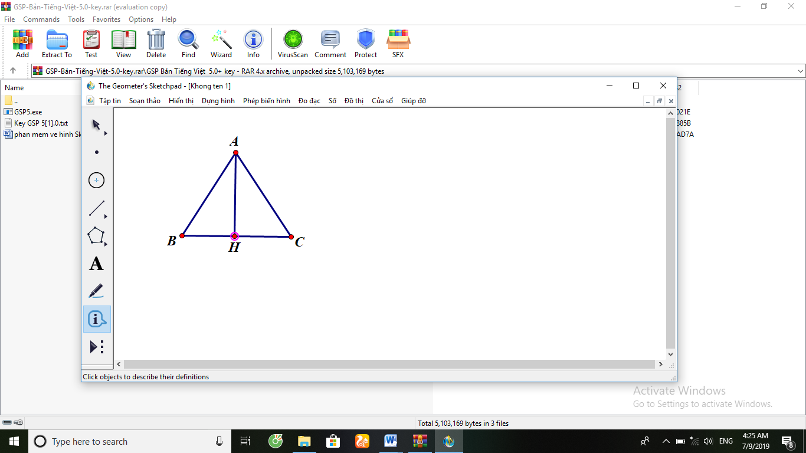
Bài 2
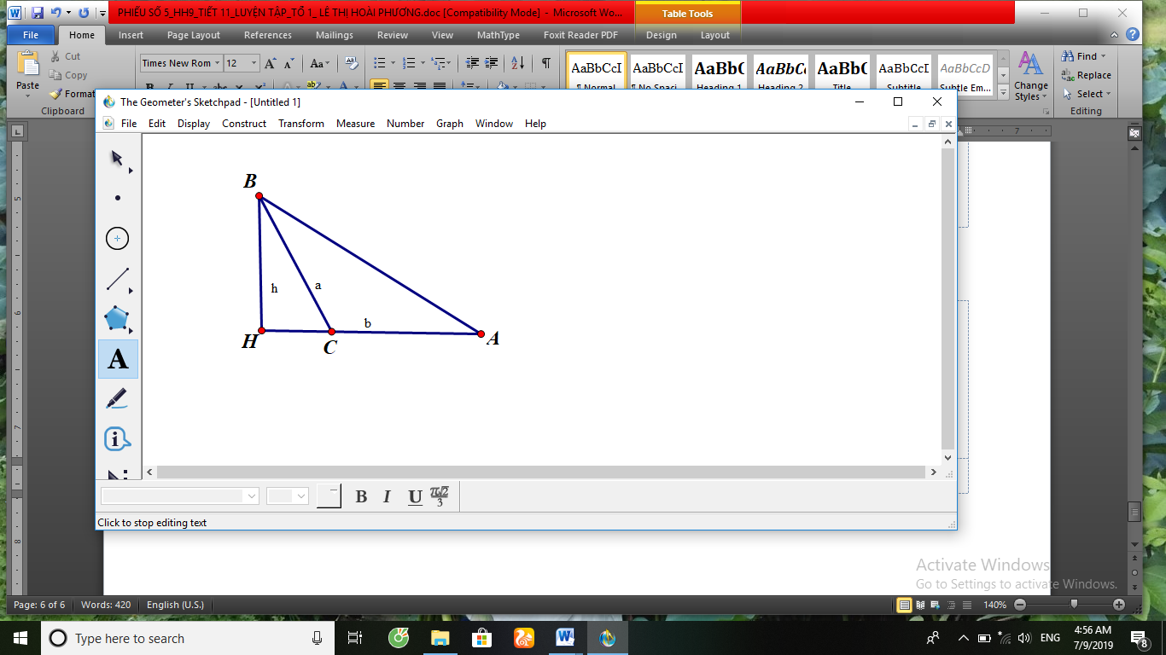 | 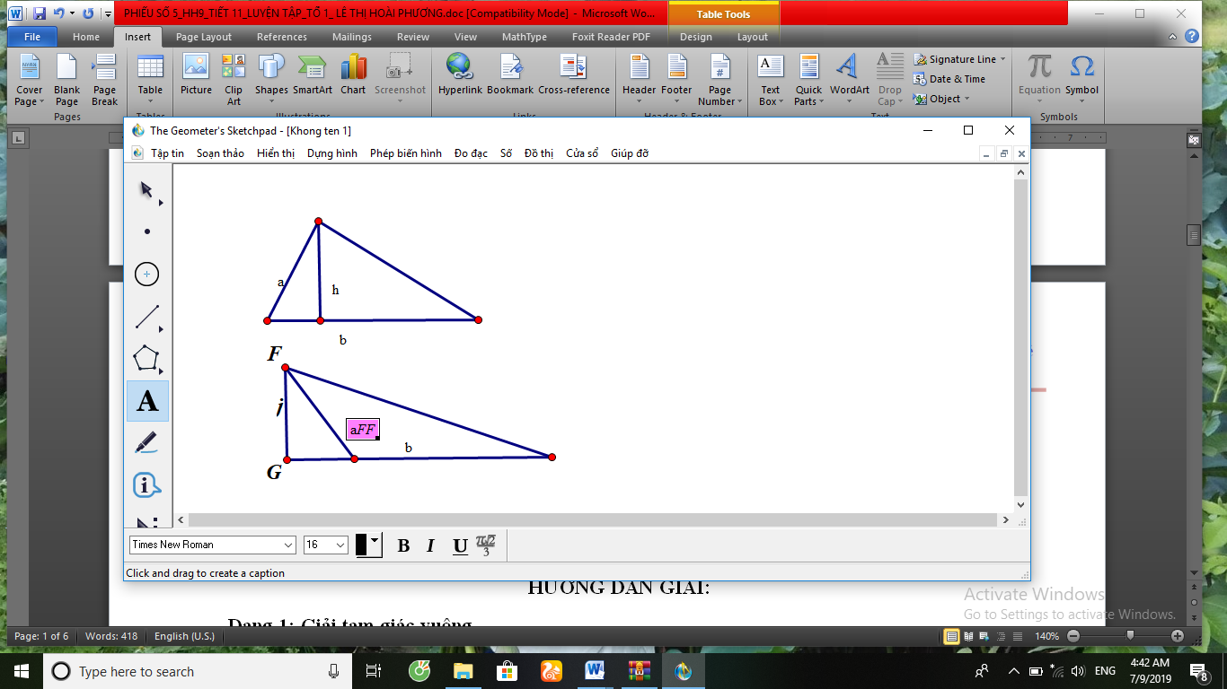
Xét vuông tại , ta có:
Bài 3:
Ta có:
Bài 4.
Xét vuông tại , ta có: | 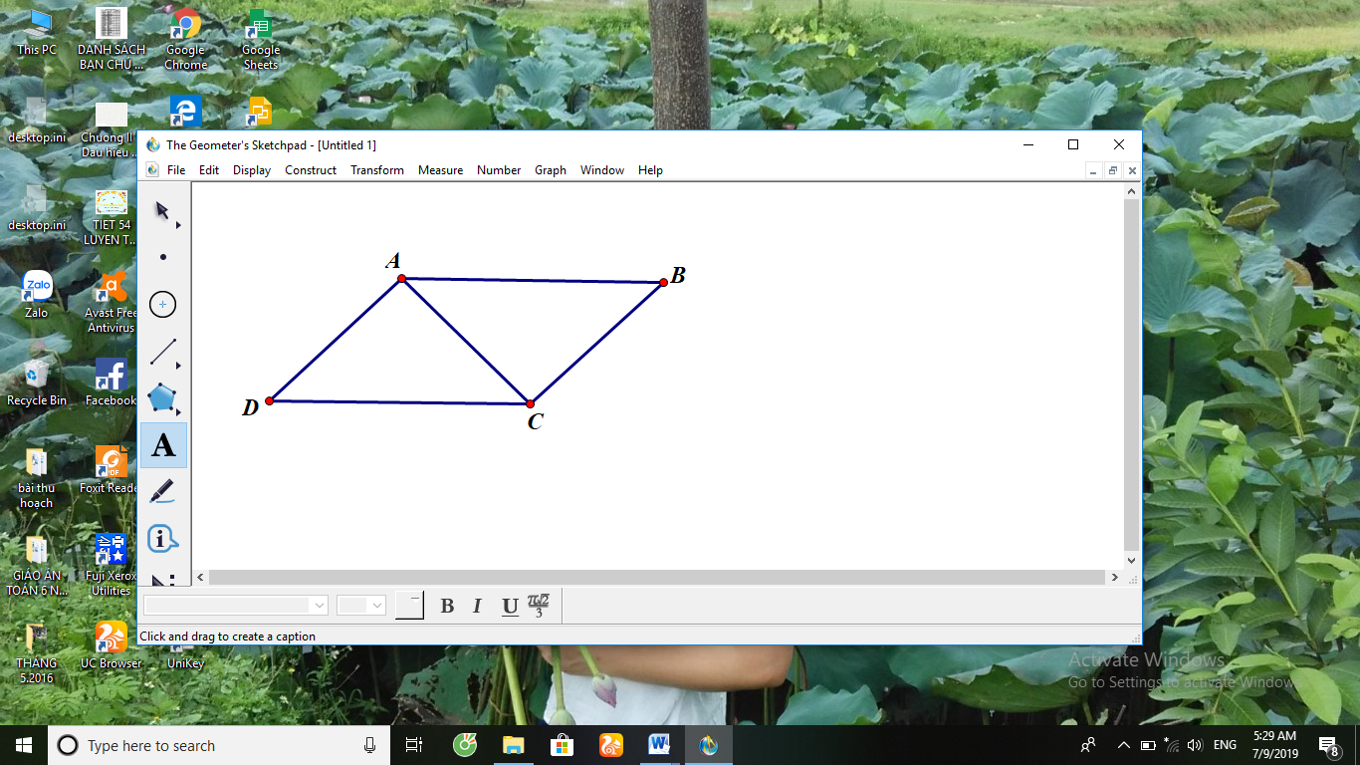
Bài 5
Vẽ , ta được  Xét vuông tại , ta có:  Diện tích hình thang là: | 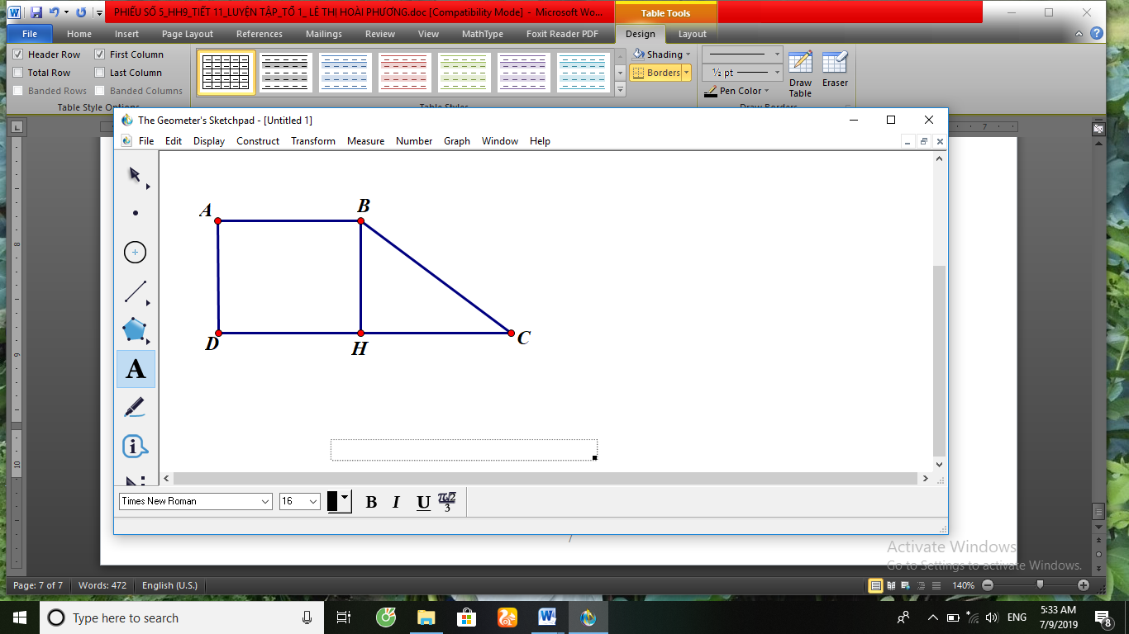
Dạng 4: Bài toán thực tế : Xác định chiều cao và khoảng cách
Bài 1.
A
B
C

Áp dụng tỉ số lượng giác trong tam giác vuông ta có:
Khoảng cách từ cầu thủ đến vị trí của khung thành
Bài 2. Đo chiều cao ngọn tháp chùa Bái Đính
62⁰30'
27m

Áp dụng hệ thức giữa cạnh và góc trong tam giác vuông :
Vậy chiều cao của ngọn tháp
Bài 3. Đo chiều cao quả núi.
Để đo chiều cao của một ngọn núi, ta chọn một điểm và điểm cách nhau sao cho tia hướng về “tâm” ngọn núi. Dùng giác kế ta đo được hai góc và . Tính chiều cao bằng mét của quả núi.
A
B
C
D

Trong tam giác vuông ta có:
Trong tam giác vuông ta có :
Suy ra:
Vậy độ cao của quả núi là
Bài 4. Độ rộng của một con sông.
A
B
C
Áp dụng hệ thức giữa cạnh và góc trong tam giác vuông :
Vậy khoảng cách giữa hai bờ sông
Bài 5. Khoảng cách tới con tầu.
A
B
C
x
35⁰

Áp dụng hệ thức giữa cạnh và góc trong tam giác vuông :
A
H
B
42⁰
Vậy khoảng cách từ chân ngọn hải đăng đến tầu là
Bài 6. Độ cao máy bay địch so với mặt đất.

Áp dụng hệ thức giữa cạnh và góc trong tam giác vuông :
Khoảng cách giữa máy bay địch và mặt đất

